5r Delo doma 5
Učimo se:
Izrazi za prevozna sredstva
Kako bi radi potovali
Uspešen bom, ko bom:
Minimalni dosežki (ocena 2) | Temeljni dosežki (ocena 3 – 5) | Zahtevnejši dosežki (ocena 5)
Naštejem osnovna prevozna sredstva, povem kako želim potovati.  Zgled:  I'd like to travel by plane. | Naštel vsaj 15 različnih prevoznih sredstev in znal povedati ali potujejo po zraku, zemlji ali vodi.  Povedati kako si želim potovati in kam.  Uporabljati ustrezne izraze ob določenih prevoznih sredstvih (npr. To fly a plane, to ride a bike, …). | Naštel vsaj 20 različnih prevoznih sredstev in znal povedati ali potujejo po zraku, zemlji ali vodi.  Povedati kako si želim potovati in kam.  Uporabljati ustrezne izraze ob določenih prevoznih sredstvih (npr. To fly a plane, to ride a bike, …).

1. ura
Odpri učbenik na strani 86 in poslušaj pesmico:
https://folio.rokus-klett.si/?credit=SuperMinds2UC&pages=86-87
Poslušaj jo večkrat, tako da boš lahko zraven zapel. Prevod pesmice imaš na dnu dokumenta.
Poglej sličice na strani 87 zgoraj. Kaj počnejo ljudje na slikah?
a punčka nekaj išče, punčka nekaj gleda, dva čakata na postaji, fantek se igra. Bi znaj te aktivnosti povedati v angleščini?
V zvezek zapiši pravilne pare:
a What are you doing? I'm lookin for my skateboard.
(ostale rešitve imaš na dnu dokumenta.)
Poslušaj in ponovi nalogo 2 na strani 85. Vzorec iz modrega okvirčka si zapiši v zvezek. Z nekom doma (brat/sestra/babica/dedek, …) se pojdi pantomimo.
Oponašajta neko aktivnost in se sprašujta po vzorcu:
Brat: What are you doing? Are you riding a bike?
Ti: Yes, I am. / No, I'm not, I'm riding a motorbike :D

2. ura
Poslušaj pesmico od prejšnje ure na str. 84 v učbeniku in zraven reši DZ str 84.
Poskusi napisati dve kitici pesmice po svoje. Kam bi pa ti rad potoval? Kaj bi tam rad videl/srečal? …
Pesmico mi napiši in mi jo pošlji.
Reši še nalogi v delovnem zvezku na strani 85.
Za konec reši še križanko. Zapiši jo kar v zvezek.





13

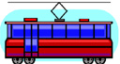
6


7

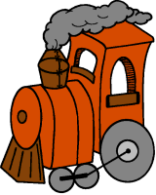
5
8



9
3
14



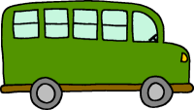
1
12
1

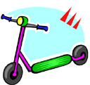
2


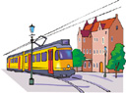
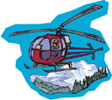
10
11
13

4

Rešitev križanke:

P 85/1
b What is Sally doing? She's sailing a boat.
c What are you doing? I'm waiting for a bus.
d What is John doing? He's playing with his cars.

Prevod:
Tam zunaj je velik, širen svet.
In toliko se da tam videti.
Rad bi letel okoli sveta,
Zakaj ne greš z mano …?

Rad bi šel v Afriko.
Rad bi videl kačo.
Rad bi si jo prinesel v svojo hišo.
In jo hranil s kruhom in torto.

Tam zunaj je velik, širni svet, …

Rad bi šel v Kanado.
Rad bi videl medveda.
Rad bi ga prinesel v svojo hišo.
Nataknil bi mu škornje.

Tam zunaj je velik, širni svet, …

Rad bi šel v Italijo,
Rad bi jedel sladoled.
Rad bi si ga nekaj prinesel domov.
To niso samo sanje.

Tam zunaj je velik, širni svet, …

